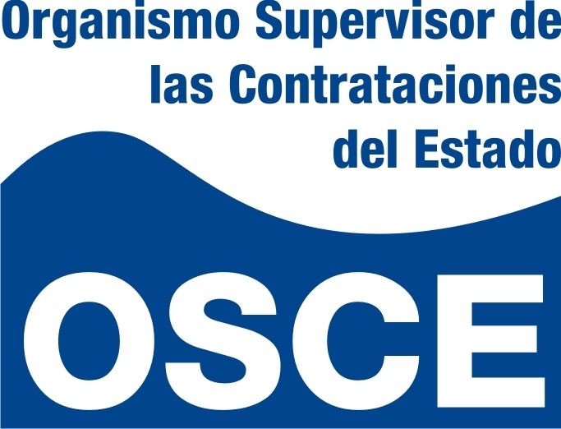
CONCURSO DE CAS Nº 119-2011-OSCE
CONTRATACIÓN DE PROFESIONAL Y/O TÉCNICO PARA EL WAWAWASI DEL OSCE

POSTULANTES APTOS PARA RENDIR EVALUACIÓN PSICOLÓGICA Y ENTREVISTA PERSONAL

JUANA MENDOZA SERRANO | 19.5

LA EVALUACIÓN PSICOLÓGICA Y ENTREVISTA PERSONAL SE REALIZARÁ EL MARTES 28 DE JUNIO DEL 2011 A LAS 16:00 p.m. EN EL 4TO. PISO DEL OSCE UBICADO EN AV. GREGORIO ESCOBEDO CDRA. 7 S/N – JESUS MARIA

